JENIS-JENIS DAN AKSESORI KAMERA

1. Screw in
Jenih yang ni, beli saiz yang matching dengan lens, kalau 77 mm, beli filter saiz 77 mm, kalau 67 mm beli yang sama 67 mm gak. Senang.

Masalahnya, katalah ada 3-4 lens yang saiz dia bebagai, 67 mm, 77 mm, 58 mm. So kalau nak pakaikan semua lens ni dengan filter, kena la beli satu filter untuk satu saiz. Buang duit. Filter ni pun (kecuali UV Filter) especially kalau ND or polarizer bukannya murah.

2. Square Filter System

Jenih yang ni pulak boleh pakai kat semua lens. Tapi kena beli :-
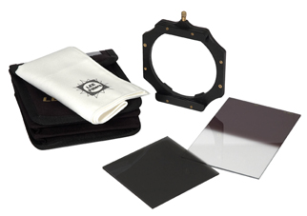

i. Rumah dia dulu (Filter Holder)
ii. Adapter Ring (ni untuk adaptkan filter holder kat lens tu) Adapter ring ni murah, so boleh la beli satu adapter ring untuk satu lensa kalau lens tak sama saiz.
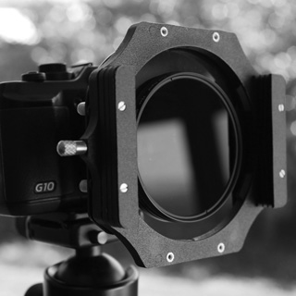
Filter tu slide kan masuk kat tempat dia, depan Filter Holder ni.

3. Brand

i. Cokin P System - Rega ok ler, tak la mahal sangat. Ada A (lebar 67mm, P lebar 84 mm, Z 100 mm). Orang selalunya go for P system.
ii. Lee Filter System - Mahal sikit, tapi kualiti giler dasat. Gambar kat atas tu, Foundation Kit, ada 0.6 ND Hard Graduated Filter, Pro Glass ND Filter, dengan cleaning cloth, bekas isi. Adapter Ring kena beli asing.

